职业卫生技术报告网上公示单
用人单位 | 山东富力包装材料股份有限公司 |  |  | 联系人 | 朱主任
项目名称 | 职业病危害现状评价报告书 |  |  | 地址 | 山东省微山县经济开发区泰康南街8号
类别 | 职业病危害预评价□ 职业病防护设施设计专篇□  职业病危害控制效果评价£ 职业病危害现状评价R  检测评价□ 其它 □
项目简介 | 山东富力包装材料股份有限公司，位于山东省微山县经济开发区泰康南街8号，类型：股份有限公司(非上市、自然人投资或控股)，成立于2021年09月23日，经营范围：包装装潢印刷品印刷；食品用塑料包装容器制品生产。
报告编号 | SDAYXP2024-017 |  | 报告时间 |  | 2024.11.30
 | 类别 | 姓名 | 技术职务 |  | 资质证书号
项目组人员名单 | 编写人 | 时宜牛 | 工程师 |  | 鲁J20210214
项目组人员名单 | 编写人 | 刘慧丽 | 助理工程师 |  | 鲁J20210227
项目组人员名单 | 编写人 | 梁长平 | - |  | 鲁P20210223
项目组人员名单 | 编写人 | 冯书昊 | 助理工程师 |  | 鲁J20210460
项目组人员名单 | 审核人 | 刘庆和 | 高级同等能力 |  | 鲁P20210218
项目组人员名单 | 签发人 | 张帅 | 经理 |  | -
现场调查 | 调查人 |  | 刘庆和 | 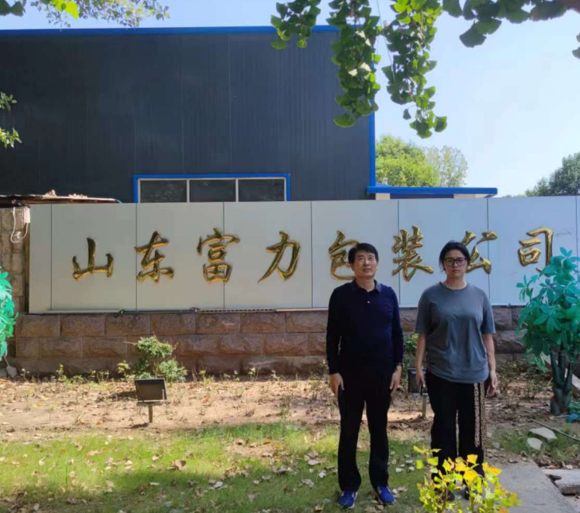
现场调查 |  |  | 米昌威
现场调查 |  |  | -
现场调查 | 用人单位陪同人 |  | 朱主任
现场调查 | 日期 |  | 2024.09.25
现场检  测采样 | 检测采样人 |  |  | 米昌威 | 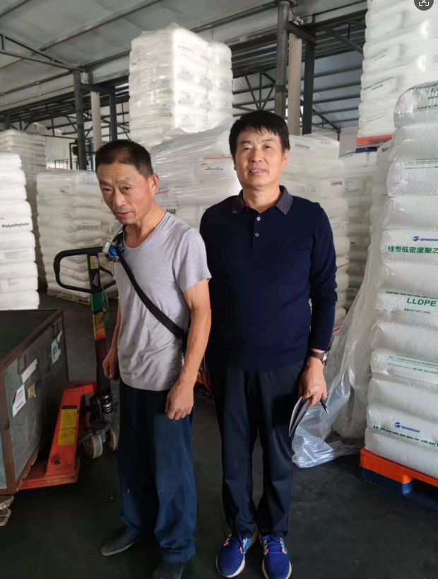
现场检  测采样 |  |  |  | 刘庆和
现场检  测采样 | 用人单位陪同人 |  |  | 朱主任 | 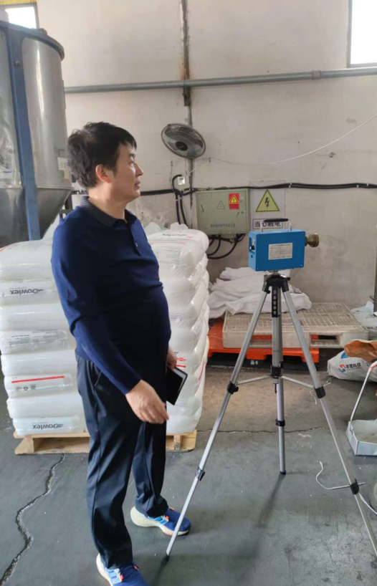
现场检  测采样 | 日期 |  |  | 2024.10.04-2024.10.06
职业病危害因素及检测结果 | 生产过程中职业病危害因素 |  |  | 聚乙烯粉尘、聚丙烯粉尘、高温、噪声、工频电场（50Hz）等。
职业病危害因素及检测结果 | 检测结果 |  |  | 职业病危害因素检测结果均符合标准要求。
评价结论 | 职业病危害风险分类 |  |  | 按照《国民经济行业分类》属于塑料制品业（C292），属于“职业病危害风险严重”的行业
评价结论 | 综合结论 |  |  | 按照国家有关职业病预防控制的方针、政策、规范和标准执行，基本符合相关法律、法规、标准的要求。企业应根据《中华人民共和国职业病防治法》、《工业企业设计卫生标准》等相关法律法规、标准规范的要求，结合本报告中提出的问题和建议，完善各项职业卫生相关制度，加强管理，可以满足预防职业病危害的相关标准规范要求。

